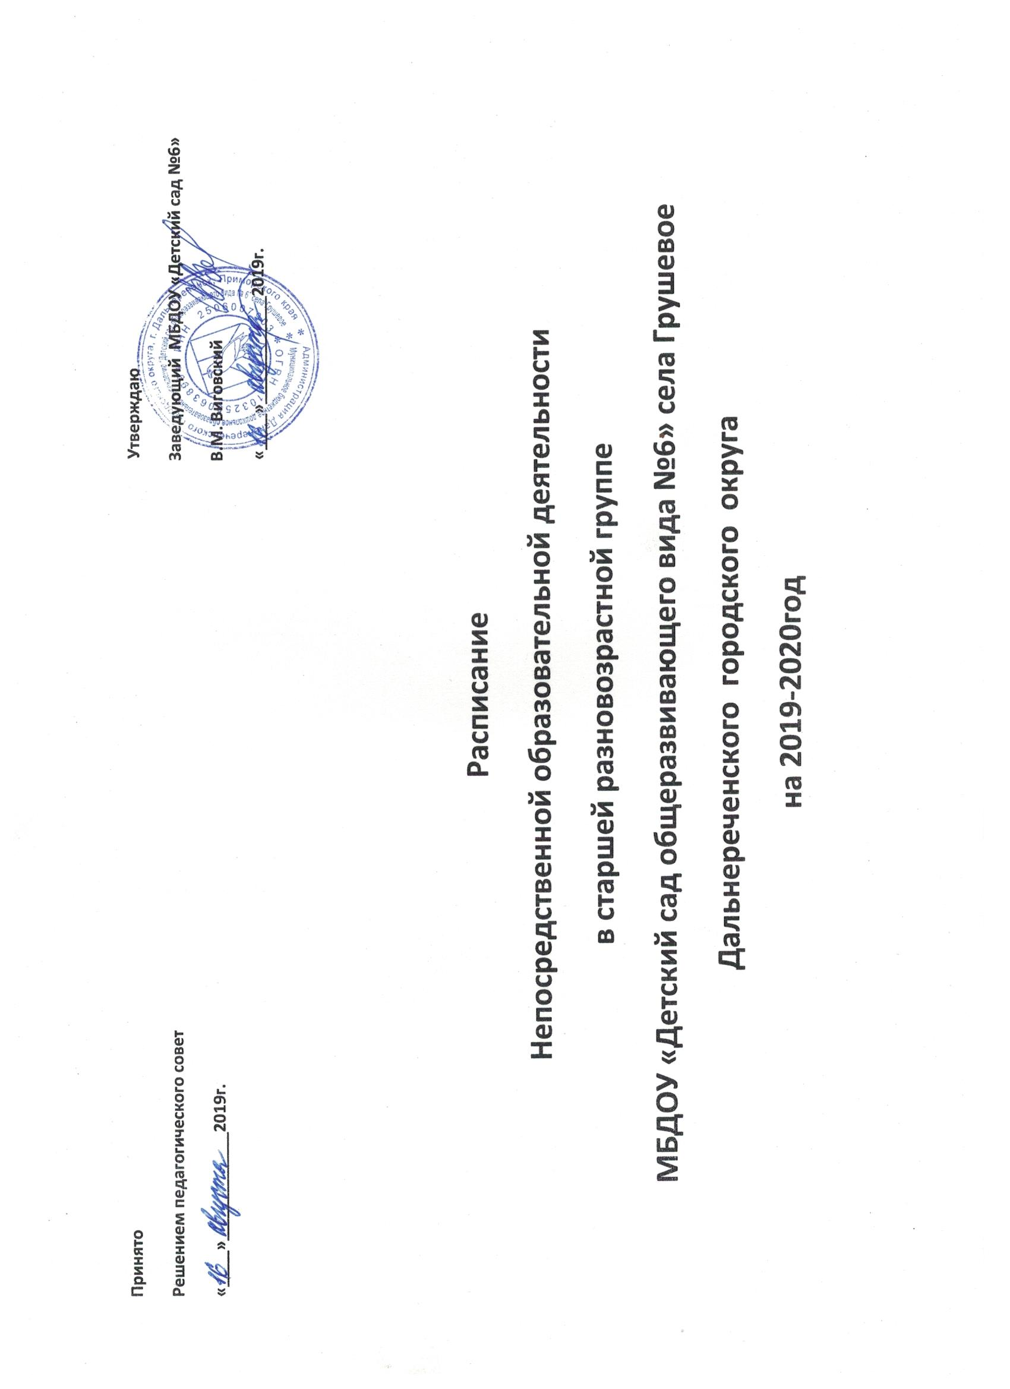
Дни недели  группы | Старшая разновозрастная группа
 | Старшая группа | Подготовительная группа | Средняя группа
понедельнк | 09.25-9.50  Познавательно-исследовательская деятельность (приобщение к социокультурным ценностям).  10.10-10.30  Речевая и коммуникативная деятельность.  15.45-16.10  Музыкальная деятельность. | 09.25-9.55  Познавательно-исследовательская деятельность (приобщение к социокультурным ценностям).  10.10-10.35  Речевое развитие: развивающая речевая среда, подготовка к обучению грамоте, художественная литература (речевая и коммуникативная деятельность) | 09.25-9.45  Познавательное развитие (формирование целостной картины мира)  15.45-16.05  Музыкальная деятельность.
вторник | 9.25-9.50  Познавательно-исследовательская деятельность (формирование элементарных математических представлений).  10.10-10.30  Изобразительная деятельность (конструирование).  15.45-16.10  Физическая культура. | 9.25-9.55  Познавательное развитие: формирование элементарных математических представлений (познавательно-исследовательская деятельность с элементами физической культуры).  10.10-10.35  Художественно-эстетическое развитие (изобразительная деятельность: конструктивно-модельная деятельность с элементами физической культуры). | 9.25-9.45  Познавательное развитие: (формирование элементарных математических представлений)  10.10-10.25  Художественно-эстетическое развитие (рисование).  15.45-16.05  Физическая культура.
среда | 9.25-9.50  Познавательно-исследовательская деятельность (ознакомление с миром природы).  10.10-10.30  Изобразительная деятельность (рисование).  15.45-16.10  Музыкальная деятельность. | 9.25-9.55  Познавательное развитие: первичные представления об объектах окружающего мира (познавательно-исследовательская деятельность с элементами физической культуры).  10.10-10.35  Художественно-эстетическое развитие (изобразительная деятельность: рисование с элементами музыки). | 09.25-9.45  Познавательное развитие (формирование целостной картины мира)  15.45-16.05  Музыкальная деятельность.
четверг | 9.25-9.50  Речевая и коммуникативная деятельность.  10.10-10.30  Восприятие художественной литературы и фольклора.  10.50-11.10  Изобразительная деятельность:  (лепка /аппликация).  Речевая и коммуникативная деятельность.  15.45- 16.10  Физическая культура. | 9.25-9.55  Познавательное развитие: формирование элементарных математических представлений (познавательно-исследовательская деятельность с элементами физической культуры).  10.10-10.35  Художественно-эстетическое развитие (изобразительная деятельность:  Лепка/аппликация). | 09.25-9.45  --  10.10-10.25  Художественно-эстетическое развитие (изобразительная деятельность:  Лепка/аппликация).  15.45-16.05  Физическое развитие
пятница | 9.25-9.50  Речевая и коммуникативная деятельность  10.10-10.30  Восприятие художественной литературы и фольклора.  Изобразительная деятельность (рисование).  15.45-16.10  Физическая культура. | 9.25-9.55  Речевое развитие: развивающая речевая среда, подготовка к обучению  грамоте, художественная литература ( речевая и коммуникативная  деятельность).  10.10-10.35  Художественно-эстетическое развитие (изобразительная деятельность:  рисование с элементами музыки, физической культуры). | 09.25-9.45  Речевое развитие.  15.45-16.10  Физическая культура.

